**八年级语文第32课时**

**拓展资源**

1．阅读《凡人英雄：志愿者汪勇》，体会在疫情前线、危难时刻，一个普通人，一个快递小哥，汪勇，用自己的真心与热情、无畏与善良、智慧与担当，书写的感人故事。

凡人英雄：志愿者汪勇

最近，武汉一位顺丰快递小哥被连升3级，从一个普通员工火线提拔为分公司经理。在一家龙头公司“火箭”似的提升，他是少数人中的少数。而除了顺丰的火速提拔，连国家邮政局和《人民日报》，也对他点名嘉奖。这一切他究竟凭的是什么？因为他实在是太厉害了！他就是，汪勇。

今年35岁的汪勇，在35岁前的故事，实在找不到什么，因为他实在太普通太普通了，就是一个顺丰小哥、还兼职网约车司机，可他精彩的故事，就是从2020年1月24日，大年三十的那个除夕夜开始的。

那是忙碌的一天，结束一天工作后的他，终于能够闲下来刷一刷手机了。过年了，放假了，外面还有传说中可怕的病毒，那就好好待在家里陪陪家人吧。可就在当晚的十点，他无意间刷到了这样一条，从金银潭医院发出的“求助信息”，医生在问：有没有顺风车能送我们回家？没有人敢回应，也没有人愿意此时去接这个单，可他却上心了，既然看到了，就不能当作没看见，他越想越坐不住了，可怕家人担心，于是他撒了个谎、便急忙出门了，决定到医院去接这些医生回家。

勇敢，不是没有恐惧，而是心怀恐惧仍然前行！就这样，当晚他一刻不停的竟送了30个医生，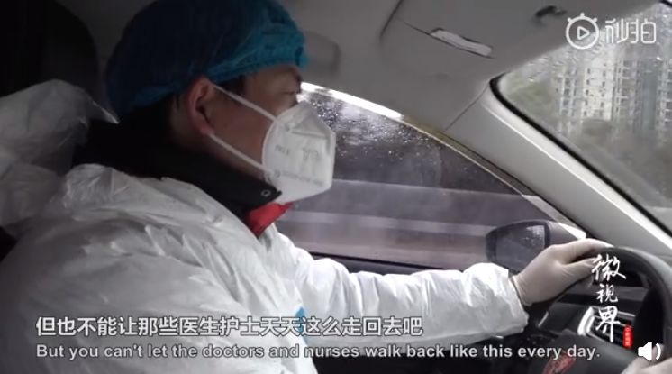最后累的连腿都发抖，也更清楚此时武汉的处境了。第二天，他也后怕，不想去了，主要就是怕连累父母妻儿，可是想想这些医生，她们不怕死不怕累，在一线救治病人，不能让她们天天就这么走回去吧。

而昨天在送医生回家时，他知道，有的医生家里住得很远，下班后如果没有车来接，那就要走上好几个小时才能回家，很多人干脆睡在科室里，床就是一张靠椅，可这样下去医生累垮了，谁来救人啊！而政府在这场突如其来的疫情中，一切都没有准备，根本就很多的后援是接不上的，于是，此时又是凡人挺身而出了！

他成了，武汉金银潭医院的“专职司机”，自此，顺丰小哥汪勇成了志愿者汪勇。当然，结果就是再也不能回家了，他就一直睡在公司的仓库里。他对自己说：再坚持几天，等后援到了，哪怕是我感染了，或者说我挂了，那我也是一个人扛着，没关系。可后来，疫情是越来越严重了，来武汉的医生也越来越多，接送方方面面都需更多的司机。他意识到，这已不是他一个人能完成的事了，

于是，志愿者汪勇又变成了“领导者”汪勇，他自发组织协调，竟建立起了一只二三十人的志愿者司机小分队。而他的领导才能，也在这样的险境之时，显现了。

首先，他制定了非常严格的队规，前来当志愿者可以，但必需是一个人住，做最坏的打算，就是被感染了，一定不能拖累家人。这样打消了很多志愿者的后顾之忧；其次，做好自己的安全防护，还有车子每天都要消毒、清理，送完一个医生，就消毒一次，过程虽然繁琐，但的确很奏效，很神奇的是，他所领导的小分队，真的竟无一人感染。

再后来，他的小分队也不够用了，来支援武汉的医疗队越来越多，根本就没法满足，这么多医护人员的出行需求，怎么办？这时，他的“才能”又迸发了，继续扩张车队，去跟滴滴、摩拜、其他网约车公司联系沟通。他先是在群里号召，然后再一个一个电话打过去沟通联系，他说：“没想太多，就是想一定要把这件事办成”。而在对接协商过程中，他吃过不少闭门羹，但最终，也感动了很多人，也许善良就是一粒种子吧，它总会激发出更多的善良！医护人员在前线拼死拼活救人，志愿者不辞辛苦的在后方支援，这些壮举、这些善行，总是能感染更多人的。于是，果真他就把这事给办成了。近千辆共享单车摆在金银潭医院门口，先满足了短程回家的医护人员需求；再弄来400辆电动车，又解决了一部分需求；然后联系上一家网约车公司，又解决了一部分需求……

可这边刚解决了医护人员的出行问题，他又发现了另一个问题：那就是，医护人员吃饭难。很多人其实都不知道，所有外来驰援武汉的医护人员，他们到了以后都是住在酒店里，但是酒店却没有专人提供餐食。很多医护人员就是方便面、饼干、矿泉水，这样一顿顿凑合的。

一次，有个小护士，发了这样一条朋友圈：“我好想吃大米饭啊”。短短一句话却深深刺痛了大家，更刺痛了他，每天接送和这些医务人员在一起，他太知道她们有多辛苦了，可是竟连一口热乎饭都吃不上！他说：“别人过来是救命的恩人，我必须得让人家吃白米饭”。

于是他又坐不住了，不管怎样，今天一定要让她们马山就吃上热乎饭。他开始行动了，先是网上发出信息联系上了一家饭店，对方愿意以成本价16元一份的套餐，卖给他。工资不高的他，一口气就订了30份，然后火速就送去，那个小护士所在的医院。

可是他心里清楚，凭他的财力，能解决得了这一顿，下一顿，下下一顿...，怎么办？之前的经验给了他信心，发自内心的真想去帮助，也给了他动力。他四处找资源，果然事在人为，他找到了两家当地的饭店，他们愿意给金银潭医院的医护人员，每天提供一百多份的免费盒饭。

可是医护人员吃饭难，不光是在金银潭医院，但这两家饭店已经供给满负荷，达到了极限。他只得再另谋出路了，他在想是否可以找个厨房，然后再弄食材？”想法有了，马上行动，很快一家饭店的老板愿意免费提供场所，最后食材也有人捐助了，

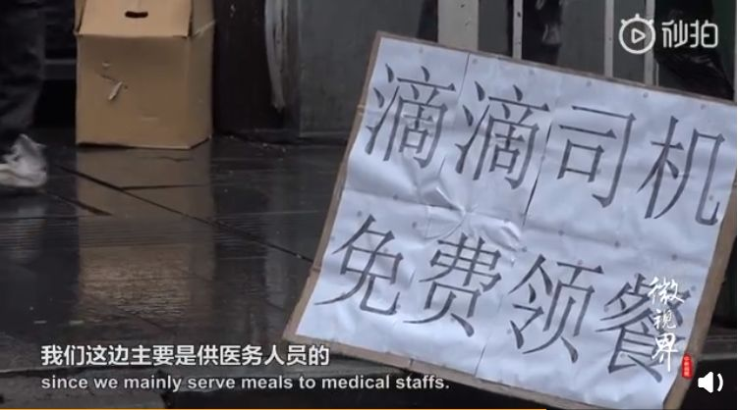2月5日，“汪勇志愿者餐厅”开张了，每天产量盒饭700份，全部免费，不仅解决了医护人员的吃饭难的问题，还有其他司机、志愿者的吃饭需求，也一并给解决了。可之后疫情形势越来越严峻，不久，武汉封城了，疫情防控严格起来，他的餐厅也要被迫关停了。可他不想停，也不能停啊，执着起来的他，停不了手了，他又去找便利店，对方愿意免费提供餐食，实在太好了，这个时候，他的盒饭供给量，已经惊人到，每天要供给15000多份了。

可没想到就在十几天后，便利店的仓库，在疫情管控下，也关门了。而他没有慌乱更没有放弃，冷静清晰地制定出了AB两套方案，A方案协调相关部门，跟政府对接，最好就是能让便利店尽快恢复生产。B方案解决眼下问题，先弄来泡面，能让大家按时吃上饭。

这个快递小哥是先跟人沟通、再跟企业沟通，最终，竟开始要跟政府沟通了。“一纸禁令是谁下的，我就要去找他。”最终，他联系上了武湖街道办事处，对方了解情况以后，上报说明，上头领导最终是同意批复了。就这样，便利店死而复生了，第二天，一万五千份盒饭，又供应上了。能解决出行问题，还能解决吃饭问题，他的本事了得啊！而他志愿者行动似乎上瘾了，

他又要开始解决，医护人员的生活需求问题了。他所组建带领的志愿者团队，成为了武汉金银潭医院，“后勤服务保障中心”。无论是医护人员换眼镜片、还是修手机屏幕、买拖鞋、要指甲钳、充电器、甚至秋衣秋裤都可以去找他。而因为医院不能开空调，医护人员最缺的，就是保暖的无袖羽绒服，他筹了10万元，武汉商场里的羽绒服买得一件不剩，又在广州订了1000件。还有一次，他连夜开车往返100多公里，到鄂州葛店运回了，2000双医疗队急需的防护鞋套。他说：我们能做的不多，不能像医护人员一样救死扶伤，但我们可以查漏补缺，尽我所能不亏待他们。”

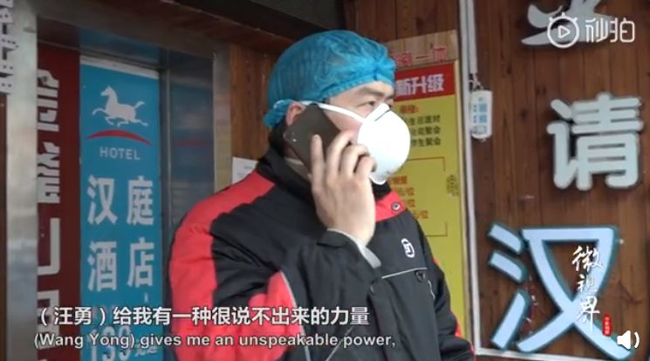有人问：汪勇，你凭什么一呼百应？他说：“可能是大家信任我吧？”还有人问：“汪勇，这种情况下，人跟人之间的信任，是怎么建立的？”他说：“生死之交吧，大家都是想出一份力的，目标一定是一致的，那就是保护医生，给武汉加油。”很多志愿者说：“汪勇给了我们一种说不出来的力量，我们就想跟在他后面，多做一点有意义的事情”。

他，就这样成了大家膜拜的偶像！之后到了2月19日，顺丰复工了，他突然接到领导的电话，被告知：“明天开始上班，你被升职为部门经理了，管理四个营业网点”。顺丰小哥汪勇没想到的是，自己已被火速提拔成部门经理了。而更惊喜的是，2月26日，国家邮政局发出嘉奖通知：授予汪勇“最美快递员”特别奖，号召全行业向他学习。《人民日报》也报道：称他为抗疫时期的生命摆渡人。而刚刚2月底，他终于可以从仓库搬回家里住了，两岁多的女儿很黏他，他离家的一个月里，常常因想她而哭泣……他说当时最难的时候，他就心里对自己说：疫情过后如果我安好的话，就希望能多陪陪家人。现在终于可以了！

这真的是，这个郁闷的2020年，我们能听到的一个最美好的故事了！竟真的还是应了那句话：这世上从来没有从天而降的英雄，只有挺身而出的凡人。

这世上总有汪勇这样的平凡英雄，又能让我们暖了心，因为他们我们还愿意相信，这人间值得，这世界美好。也相信：时代永远在奖励解决问题的人。

谢谢你，汪勇,谢谢，所有疫情前线，如汪勇这般的志愿者，你们平凡但却真伟大，你们的真心、无畏与善良，就是爱播撒下的一粒种子，必将在中华大地，薪火相传，千年不熄！

2.电影推荐：《鲁滨逊漂流记》（动画版）。

<https://www.vodxc.in/Dmdy/50340/50340-1-1.html>

3.推荐观看央视节目《面对面：志愿者汪勇》。

http://tv.cntv.cn/video/C10359/40898e10635f47cc9b14462bb2e367ac